КВН
посвященный 23 февраля.

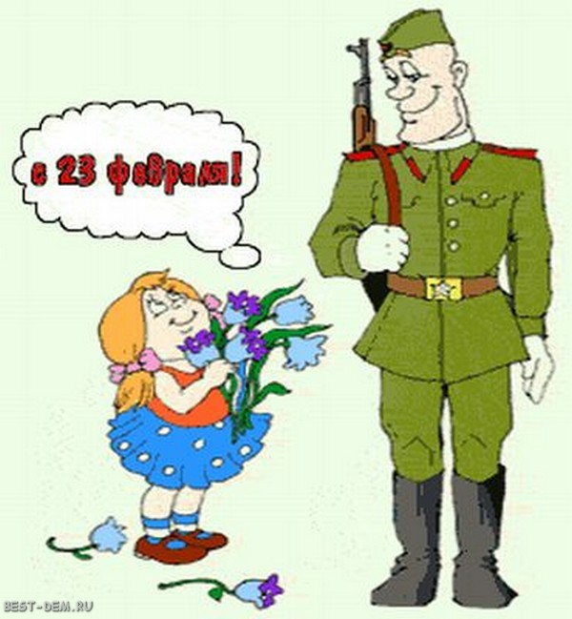

Добрый вечер, дорогие ребята и уважаемые взрослые!
Сегодня мы собрались здесь не случайно. Сегодня мы женщины, мамы и дочки поздравляем сильную половину человечества – наших мальчиков и мужчин с наступающим праздником – Днем Защитника Отечества.
Сегодня мы встретились с вами в клубе веселых и находчивых. Наши мальчики и папы продемонстрируют нам свою смелость, находчивость, ловкость, умение выходить из любой ситуации и подставлять где надо свое плечо. Желаем вам отличного настроения и победы.
Разрешите вам представить членов жюри… Судить команды будут они по пятибалльной системе.
В клуб пришел, не хмурь лица,
Будь веселым до конца.
Ты не зритель и не гость,
Ты команды нашей гвоздь!
Не стесняйся, не ломайся,
Всем законам подчиняйся.
А вы, уважаемые зрители, не жалейте своих ладоней, встречайте и подбадривайте своих участников. И так, мы начинаем КВН!
Конкурс первый «Приветствие»
Встречаем команду «Улыбка» (дети исполняют 1 куплет песни «Улыбка»)
Кричалка: Желаем вам не унывать и вместе с нами поиграть!
Сегодня у нас в гостях команда веселых и находчивых, команда «Дружба», встречаем.
(исполняют песню «А нам все равно»)
А нам все равно, а нам все равно,
Не боимся мы в жизни ничего.
Дело есть у нас и в веселый час,
Мы пришли сюда позабавить вас!
Вот и закончился наш первый конкурс, а пока жюри подводит итоги конкурса, мы исполним песню.
Исполняют песню «Папа может»
А сейчас попрошу жюри, объявит нам оценки за первый конкурс «Приветствие».
Следующий конкурс «Знакомство»
Первый участник называет свое имя, второй имя первого и свое, третий имя первого, второго и свое и т.д. Делать это надо быстро. Победит та команда, которая не ошибается.
Жюри, пожалуйста, подведите итоги.
Конкурс третий «Разминка»
Сейчас я буду задавать каждой команде по три вопроса поочередно, а вы постарайтесь на них ответить.
1 вопрос команде «Улыбка»
Что можно видеть закрытыми глазами? (СОН)
1 вопрос команде «Дружба»
Как зовут воспитателей, младшего воспитателя и музыкального руководителя группы?
2 вопрос команде «Улыбка»
На какое дерево садится ворона, во время дождя? (На мокрое)
2 вопрос команде «Дружба»
Сколько яиц можно съесть натощак (одно, остальные не натощак)
3 вопрос команде «Улыбка»
Какие слова говорил кот Леопольд вредным мышатам? (Ребята, давайте жить дружно)
3 вопрос команде «Дружба»
В комнате горело семь свечей. Проходил мимо человек и потушил 2 свечи. Сколько свечей осталось? (две, остальные сгорели)
Жюри просим подвести итоги, а пока наши ребята исполнят танец.
Девочки
- В февральский день, в морозный день,
Все праздник отмечают.
Девчонки обязательно мальчишек поздравляют.
- Мы не дарим вам цветов, мальчишкам их не дарят.
Девчонки много теплых слов у вас в сердцах оставят.
- Мы пожелаем вам на век, чтоб в жизни не робелось,
Пусть будет с вами навсегда мальчишеская смелость.
- Мальчишки наши дорогие, от всей души вас поздравляем
И на веселый, быстрый танец вас мы приглашаем.

Исполняется танец «Морячка»

Предоставляем слово жюри

Следующий конкурс – «Конкурс капитанов»
Капитаны команд, прошу вас подойти ко мне.
1.Капитан команды «Улыбка», узнай голос папы с завязанными глазами.
2.Капитан команды «Дружба», Узнай своего ребенка на ощупь с завязанными глазами.

Конкурс номер пять «Самый быстрый»
Уважаемые участники, вам нужно подготовить снаряды для стрельбы. Добежать до базы (обруч), взять снаряд (мешочек с песком) и вернуться назад.

Конкурс номер шесть «Самый меткий»
Команде «Улыбка» нужно попасть в корзину с расстояния 1,5 метра.
Команде «Дружба» с расстояния 2,5 метра.
Сколько будет попаданий, столько очков получит команда.

Пока жюри подводит итоги конкурсов, предлагаю вам послушать песню в исполнении…
«Морской капитан»
Предоставляем слово жюри

Конкурс седьмой «Переправа»
Перед вами речка и только одна шлюпка, которая рассчитана на двух человек. Сейчас каждый член команды должен переправиться на другой берег сам и переправит своего товарища 1 -2, 2-3, 3-4 и т.д.

Конкурс восьмой «Разведка»
Кто такие разведчики? ( военные люди, которые добывают секретную информацию). Чтобы их не узнали, они что делают? (маскируются). Вот и мы сегодня будем разведчиками и будем маскироваться, затем бежать по минному полю за информацией (конверт), возвращаться назад и передавать обмундирование следующему участнику.

И заключительный конкурс, самый креативный «Домашнее задание»
(инсценировка детской песенки. Команда «Улыбка»- «Жили у бабуси»,
команда «Дружба»- «Я на солнышке лежу».

Просим жюри подвести итоги.

А мы приглашаем на сцену наших девочек,

ЧАСТУШКИ!!!
1.Запевай моя подружка, подпою тебе и я,
Мы с веселою частушкой неразлучные друзья.
2.Я папулечку люблю, как конфетку сладкую.
Его ничем не заменю, даже шоколадкою.
3.Если папа загрустит и у меня печальный вид,
Ну а если улыбнется, сердце радостно забьется.
4.А мой папа всех добрей, любит всех моих друзей,
Кашу манную нам сварит, мыть посуду не заставит.
5.Лучше папы человека в мире просто не сыскать,
Гвоздик он забить сумеет и белье прополоскать.
6.А мой папа всех умней, а мой папа всех сильней,
Знает сколько 5+5, штангу может поднимать.
7.А мой папа просто класс, скоро купит он камаз,
Будет он меня катать и научит управлять.
8. А мой папа круче всех, бизнес процветает
И поэтому нам с мамой он подарки дарит.
Все вместе
Милые папулечки, наши дорогулечки,
От души вас поздравляем, всего лучшего желаем.

Предоставляем слово жюри для подведения итогов конкурса и объявления победителей нашего клуба веселых и находчивых.

Дорогие папы, ребята хотят вручить вам подарки, сделанные своими руками.
Немало слов хотим сказать мужчинам нашим смелым,
Добра и счастья пожелать, успехов в каждом деле.
Пусть вас подхватит океан удачи поскорей,
Пусть вас хранит как талисман любовь родных, друзей!

